Для размещения на сайте, в раздел Пресс-служба
Качество мясной продукции
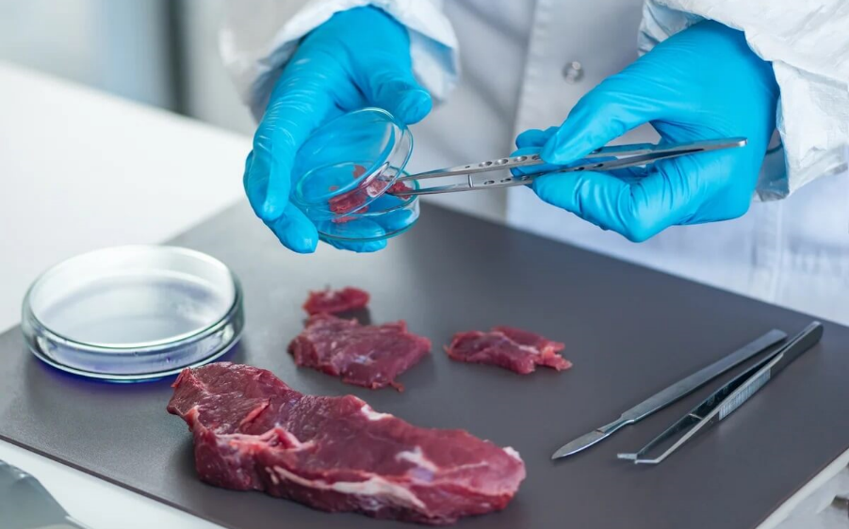
Современный рынок мяса и мясной продукции представлен множеством производителей, выпускающих широкий ассортимент мясной продукции.
Важную роль в оценке качества мяса и мясопродуктов играют органолептические показатели - внешний вид, цвет, вкус, запах и консистенция. Указанные характеристики во многом определяют качество продуктов при оценке его потребителями.
Вода является важнейшим компонентом всех пищевых продуктов. Она оказывает предопределяющее влияние на многие качественные характеристики готовой продукции, особенно на сроки хранения. Массовая доля влаги в мясе и мясных продуктах колеблется в широких пределах, например, в свежих сосисках ее от 40 до 70%, а в жирном мясе от 50 до 60%. Вода в пищевых продуктах может находиться в свободной и связанной формах. Свободная влага, являясь растворителем органических и неорганических соединений, участвует во всех биохимических и физико-химических реакциях и процессах, протекающих при хранении и переработке мясного сырья, влияет на жизнедеятельность микроорганизмов.
Среди веществ, специально добавляемых к мясным продуктам для улучшения вкусовых и технологических характеристик, особое место занимает поваренная соль. Содержание ее в различных продуктах регламентируется стандартами.
Получение доброкачественного и безопасного свежего мяса, и готовых мясных продуктов зависит от ряда факторов:
- сбалансированное и качественное кормление животных и птицы;
- соблюдение условий их содержания;
- проведение ветеринарно-профилактических мероприятий, направленных на предотвращение возникновения болезней, свойственных животным и человеку (туберкулез, бруцеллез, сальмонеллез, лептоспироз, листериоз и др.);
- при изготовлении готовой продукции соблюдение санитарно-гигиенических правил на производстве и ведении внутреннего и внешнего контроля качества;
- соблюдение условий и сроков хранения мяса и мясной продукции при реализации населению.
Если выбираете охлажденное мясо, упакованное в пластиковый поддон и обернутое герметической пленкой, посмотрите, нет ли потеков внутри упаковки – если есть, мясо уже оттаяло и пустило мясной сок из-за нарушения целостности упаковки или неправильного хранения.

Филиал ФБУЗ «Центр гигиены и эпидемиологии в Л.Л. Филиппова
Чувашской Республике –Чувашия в г. Новочебоксарске»

